2023-2024 EĞİTİM ÖĞRETİM YILI

ÖĞRETMEN HABİBE EREN ANAOKULU

DİLİMİZİN ZENGİNLİKLERİ PROJESİ

KASIM AYI RAPORU

Millî Eğitim Bakanlığı tarafından başlatılan “Dilimiz Zenginliğimizdir Projesi” kapsamında okulumuzda Kasım ayında aile buluşmaları faaliyetleri gerçekleştirilmiştir.

**Haber Mektubu, Bülten ve Yazışma Hazırlıkları**

Proje ile ilgili ailelerin bilgilendirilmesi amacıyla haber mektubu, bülten ve yazışma gibi hazırlıklar yapılmıştır. Bu hazırlıklarda projenin amacı, kapsamı ve hedefleri hakkında bilgiler yer almıştır. Ayrıca ailelere projeye nasıl katılabilecekleri ve katkıda bulunabilecekleri konusunda yönlendirmeler yapılmıştır.

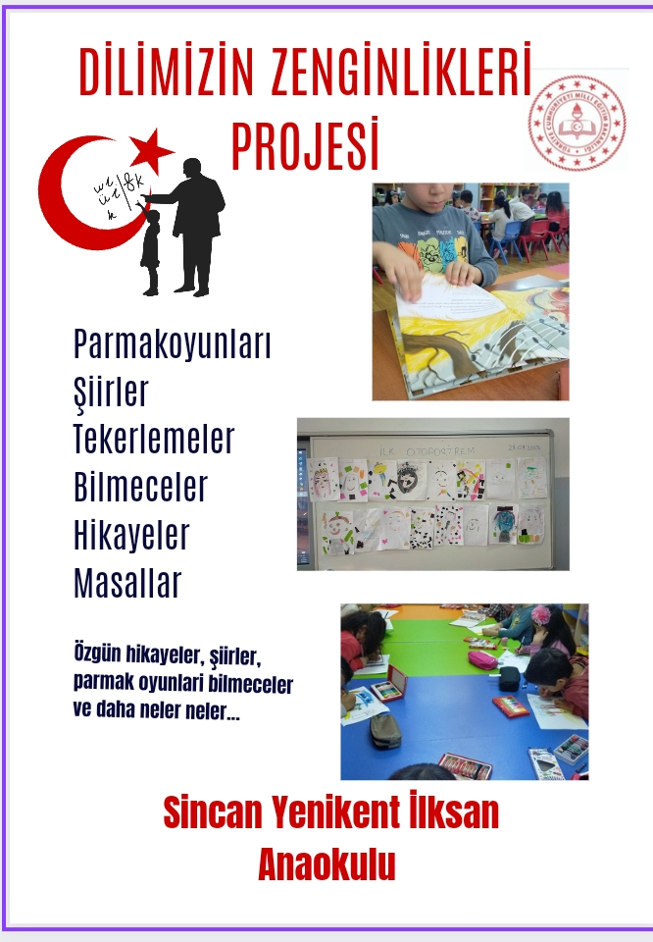

BAŞMAKÇI ÖĞRETMEN HABİBE EREN ANAOKULU

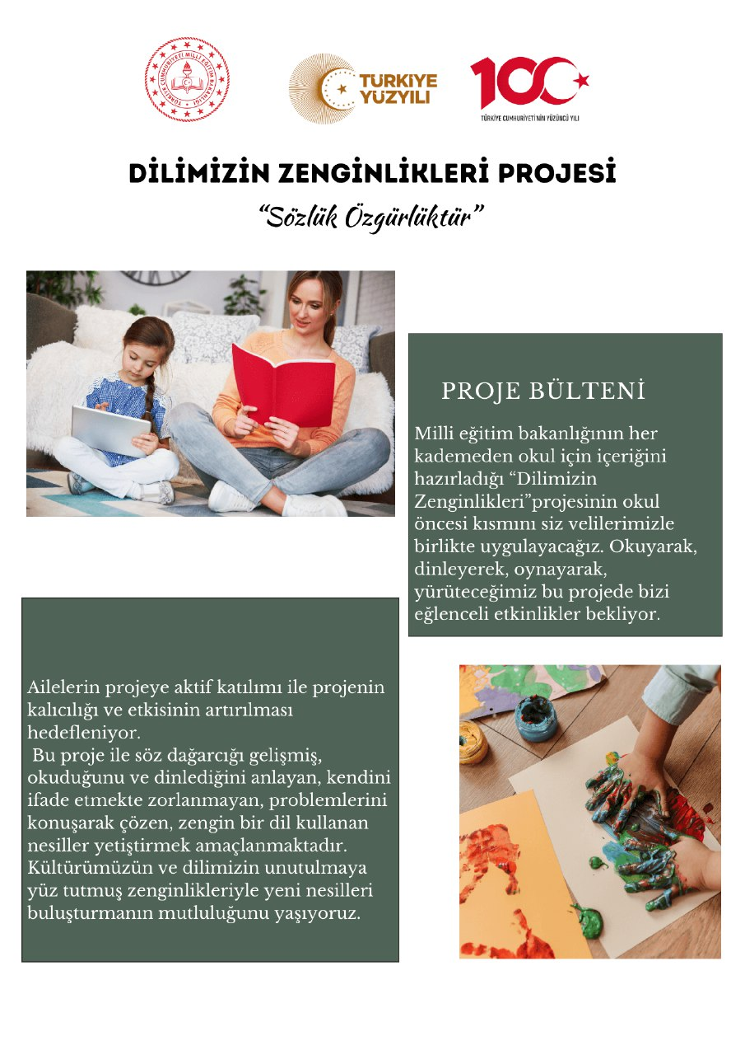

**Çevrimiçi/Yüz Yüze Toplantılar**

Aileler ile çevrimiçi/yüz yüze toplantılar yapılarak proje hakkında bilgilendirme yapılmıştır. Toplantılarda projenin amacı, kapsamı ve hedefleri hakkında bilgiler paylaşılmış, ailelerden projeye destek olmaları ve katkıda bulunmaları istenmiştir.

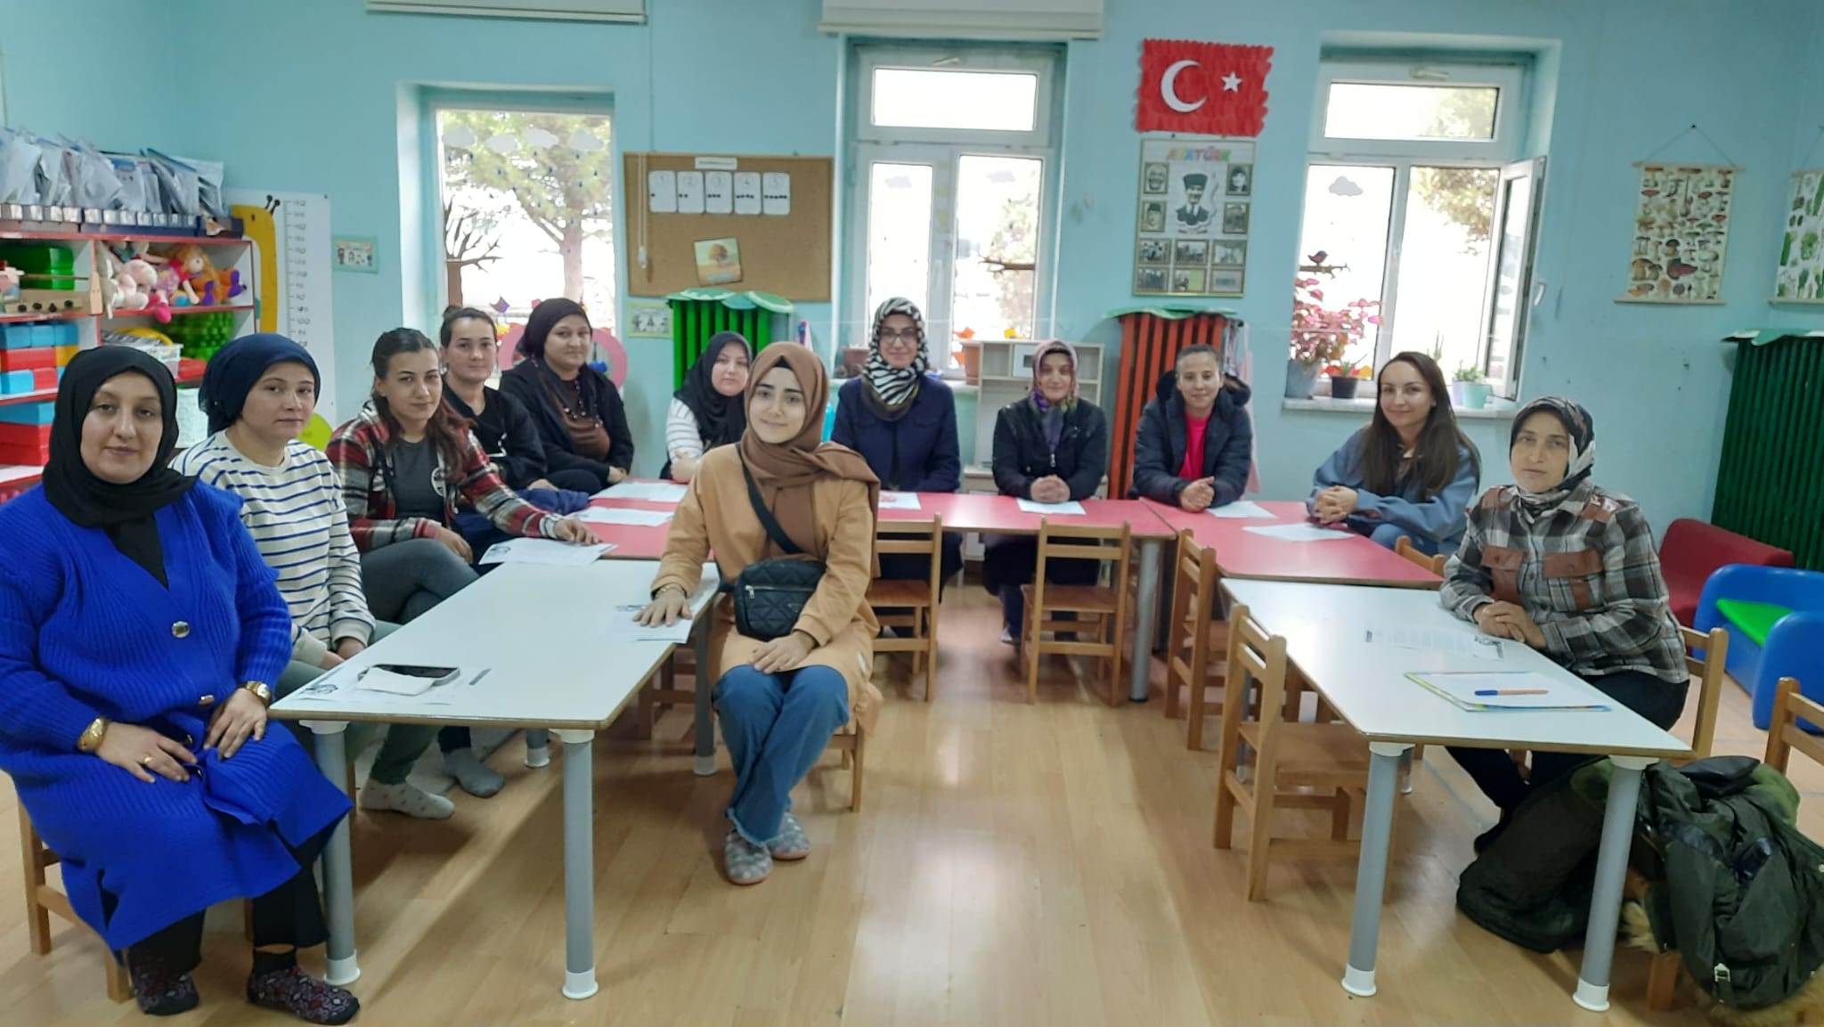

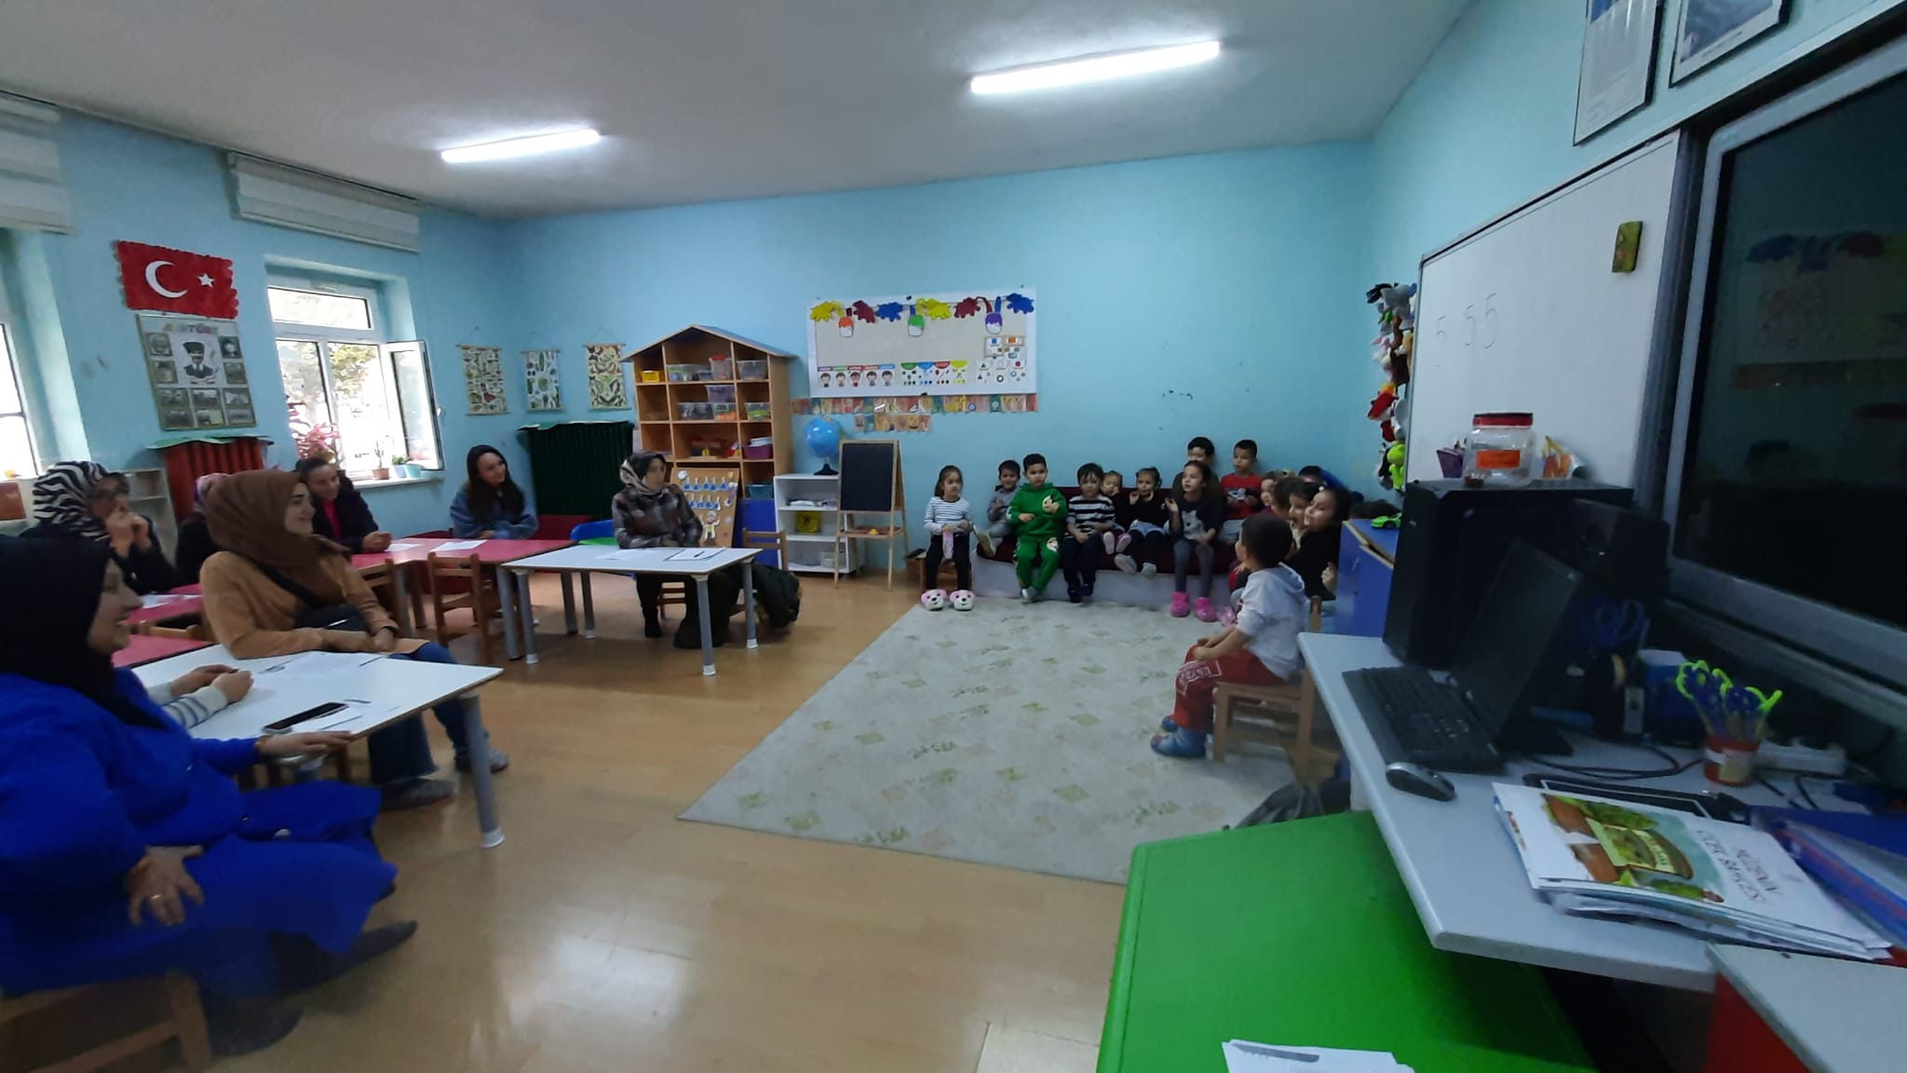

**Etkinlik Gözlemciliği**

Çocukların sözel dil becerilerini geliştirmeye yönelik yürütülen bir etkinliğe aileler gözlemci olarak katılım sağlamıştır. Etkinlikte, öğrenciler bir masal anlatmış, ailelerin çocukların masal anlatışını gözlemlemeleri sağlanmıştır. Etkinlik sonunda, ailelerden çocukların masal anlatımı ile ilgili görüş ve önerileri alınmıştır.

**Birlikte Katılım Gösterilecek Faaliyet (Hikaye Kitabı Oluşturma)**

Ailelerin ve çocukların birlikte katılım göstereceği bir faaliyet uygulanmıştır. Bu faaliyette, aileler ve çocuklar bir araya gelerek bir hikaye kitabı oluşturmuşlardır. Hikaye kitabı oluşturma sürecinde aileler ve çocuklar birlikte çalışmış ve hikayenin konusu, karakterleri, olayları ve sonu hakkında fikir alışverişinde bulunmuşlardır.

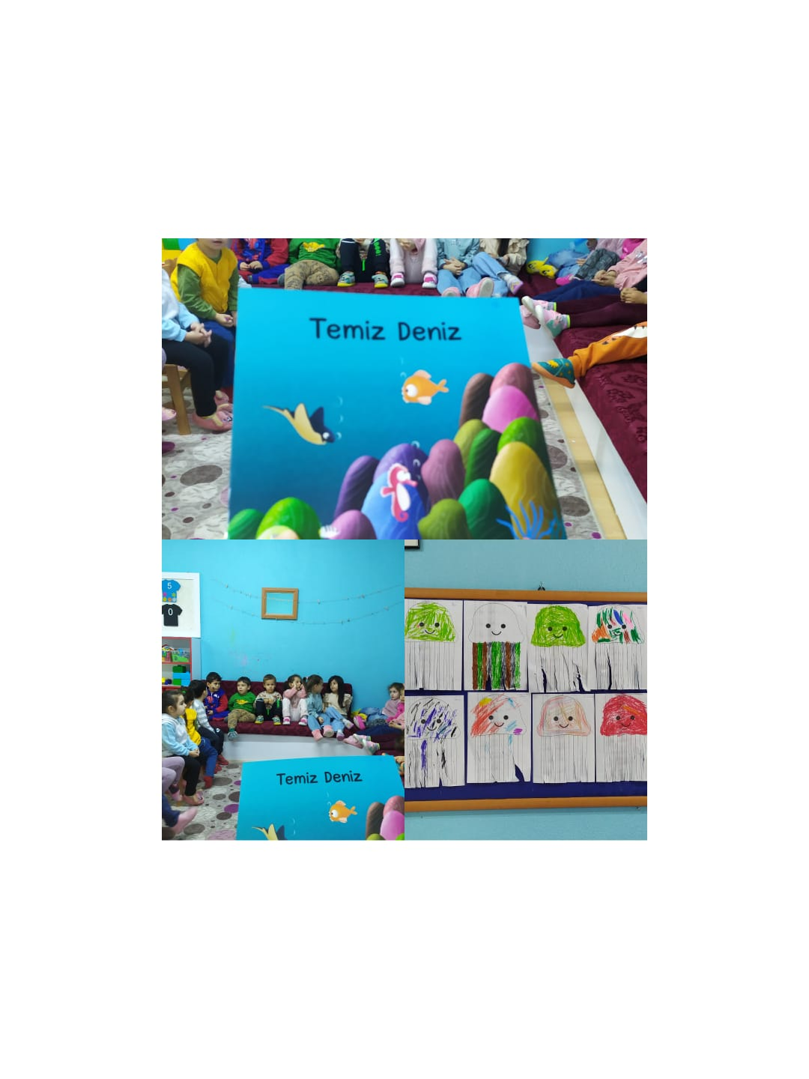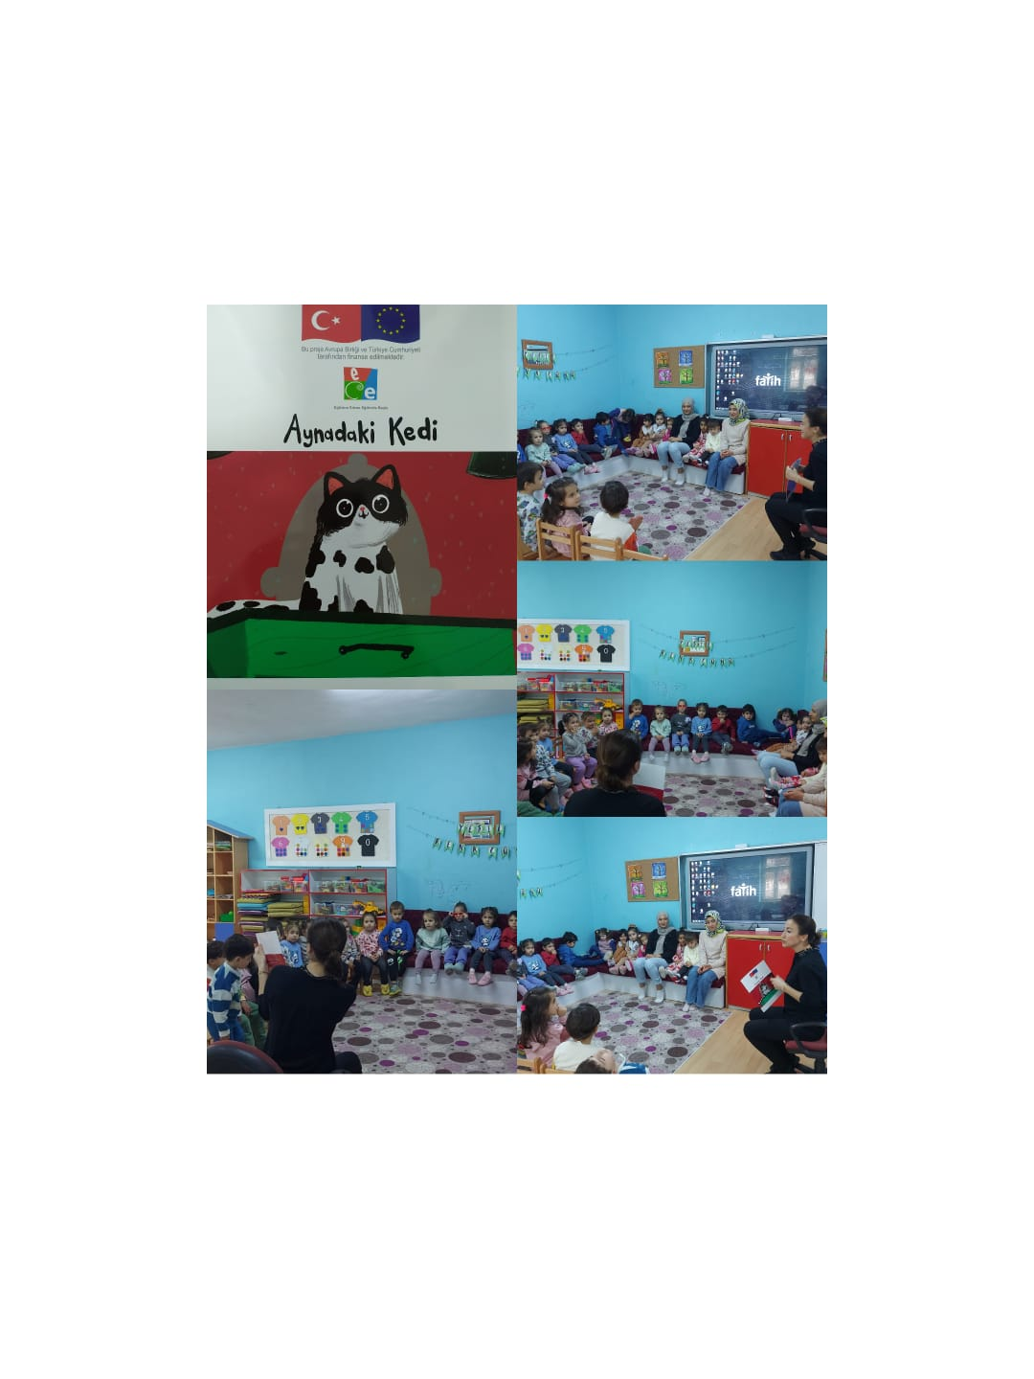

**Rapor Sonuçları**

Aile buluşmaları faaliyetleri, projenin amacı olan öğrencilerin dil becerilerini geliştirmek ve dilimizin zenginliklerini tanımalarına yardımcı olmak için önemli bir adım olmuştur. Bu faaliyetler sayesinde, aileler proje hakkında bilgilendirilmiş, projeye destek olmaları ve katkıda bulunmaları sağlanmıştır. Ayrıca, aileler ve çocuklar birlikte çalışarak dil becerilerini geliştirme fırsatı bulmuşlardır.

ELİF TAYLAN FUNDA ÖZER BEZCİ ÖZLEM AKPINAR